Полезные ископаемые
Цель урока: раскрыть роль полезных ископаемых в деятельности человека и исследовать их свойства
Планируемые результаты:
Предметные: проводить наблюдения и простейшие опыты для определения свойств веществ, отличать полезные ископаемые от других горных пород, различать полезные ископаемые по внешнему виду, по составу и способам применения в хозяйстве
Личностные: чувство ответственности за выполнение своей части работы при работе в группе
Метапредметные: планировать свою деятельность и действовать в соответствии с планом, наблюдать, сравнивать, делать выводы, осуществлять анализ (описание) объектов природы с выделением существенных и несущественных признаков
Форма урока: урок-исследование
Термины и понятия: полезные ископаемые, геолог, месторождение, карьер, шахта
Ход урока:
- Организационный момент.
- Вот уже звенит звонок
Начинается урок
Хозяйка подземных богатств
В свое царство зовет сегодня нас.

-О каком царстве сказано в стихотворении?
- О каких богатствах пойдёт речь?
- Какие материалы люди используют для строительства?
- Чем люди отапливают дома?
- Где люди берут эти материалы?
- Что это такое?

Под землёй их добывают,
Приложив немалый труд.
Уголь среди них бывает,
Нефть и газ, и много руд.

2.Назовите тему сегодняшнего урока.
В мире существует много полезных ископаемых. Какие полезные ископаемые вы знаете? (Ответы детей.)
- А почему они так называются?
- Что значит полезные? (приносят пользу людям, необходимые для людей).
- А как расшифровать слово «полезные»? (их добывают из недр земли, копают
- Люди какой профессии занимаются изучением и поиском залежей в природе? (Геологи.)
- Как вы думаете, интересно работать геологами?
- Сегодня мы с вами будем геологами. И будем заниматься изучением полезных ископаемых.

Работа будет проходить в группах.
В вашу лабораторию принесли образцы полезных ископаемых для исследования. Ваша задача: рассмотреть полезное ископаемое, изучить, перечислить его свойства. Все исследования вам надо записать в таблицу и сделать вывод о возможном применении этого полезного ископаемого. А чтобы определить, кому какой ископаемый предстоит изучать, отгадайте загадки.

1)Без неё не побежит
Ни такси, ни мотоцикл,
Не поднимется ракета
Отгадайте, что же это? (Нефть)

2)Молотком шахтёр стучит,
Камень чёрный добывает.
Он потом в печи горит,
Дом зимой наш согревает. (Каменный уголь)

3)Он очень нужен детворе,
Он на дорожке во дворе,
Он и на стройке, и на пляже,
Он и в стекле расплавлен даже. (Песок.)

4) Если встретишь на дороге,
То увязнут сильно ноги.
А сделать миску или вазу –
Она понадобится сразу. (Глина.)

5)Он очень прочен и упруг,
Строителям надёжный друг.
Дома, ступеньки, постаменты
Красивы станут и заметны. (Гранит.)

6)Покрывают им дороги,
Улицы в селении,
А ещё он есть в цементе.
Сам он удобрение. (Известняк.)
- Как назвать все эти образцы, которые у вас находятся на столах? (Полезные ископаемые.)
Рассмотрите, изучите их, прочитайте дополнительный материал, заполните таблицу, оформите все на листах. Необходимые картинки вы можете найти на отдельном столе.
(Работа в группах).
- Молодцы! Но мы должны быть не только умными, но и физически закалёнными. Сделаем перерыв в нашей работе и проведём физкультминутку.
3.Физкультминутка
Путь его тяжёл и долог
Ищет залежи геолог.

С молоточком по горам
Он проходит тут и там
И уверен: «Я найду
И гранит, и глину!»

Потрудились - отдохнём:
Встанем глубоко вздохнём,
Руки в стороны, вперёд,
Влево, вправо поворот.
Наклонились, прямо встали,
Руки вниз и вверх подняли,
Руки плавно опустили,
Всем улыбки подарили.

4.Продолжение изучения темы
- Отдохнули?
- Продолжим работу.

-Расскажите о полезном ископаемом, который изучала ваша группа.

- У каждого есть своё место, откуда он берёт своё начало. У каждого из нас есть своё место рождения.
- Как называются места, где производится добыча полезных ископаемых? (Месторождениями.)
- Каким способом добываются полезные ископаемые?
- Полезные ископаемые добывают по-разному: одни - в карьерах (открытых котлованных), другие - в шахтах, а для того, чтобы добыть нефть, строят буровые установки и глубокие скважины.

Сейчас мы посмотрим, как добывают знакомые нам полезные ископаемые. А вы сами скажете, какой способ и что добывают.
  - (- « « -).
5.Итог урока.
- Сегодня мы с вами попробовали быть геологами, которые изучают полезные ископаемые в лаборатории.
- Что мы называем полезными ископаемыми?
- Где их применяют?
- Для чего добывают полезные ископаемые? (Потому что полезные ископаемые нам необходимы всегда и везде.)
- А как вы думаете, можно ли обойтись без полезных ископаемых, которые мы сегодня изучали? (Ответы детей.)
- Как вы думаете, почему нужно бережно использовать полезные ископаемые?
На Земле очень много полезных ископаемых. В природе нет ничего бесполезного. Сегодня мы с вами поговорили о самых важных полезных ископаемых. Геологи и сейчас продолжают открывать новые месторождения полезных ископаемых. К сожалению, полезные ископаемые - это такие богатства, которые нельзя восстановить. Ведь они образовались в недрах Земли за многие миллионы лет! Вот почему необходимо очень экономно использовать подземные богатства. И когда вы вырастите, вам предстоит решать проблемы, связанные с охраной природы и в частности полезных ископаемых.

Дополнительный материал
Песок
Песок сыпучий, жёлтого или белого цвета, непрозрачный.
Рыхлая горная порода, состоящая из отдельных песчинок, не соединённых между собой. Он бывает разного цвета: белый, жёлтый, красный и даже серый. Непрозрачный, сыпучий, негорючий, твердый.
Используется в строительстве, при изготовлении стекла, лампочек. Для этого песок смешивают с другими веществами (известью, содой) и ставят в специальные печи. От сильного жара смесь плавится, и получается жидкое стекло. Его заливают в формы, где оно остывает и становится твёрдым. Песок незаменим в стекольном производстве. Миллионы тонн песка используют в литейном деле, при плавлении металла. Да и кирпич не сделаешь без песка. Используется в строительстве. Добывают в карьере.

Глина
Глина – бывает белая, красная, коричневая, серая. Непрозрачная, твёрдая, рыхлая, негорючая.
Глина – осадочная порода. Она, как и песок, образуется в результате выветривания различных горных пород, но осаждается на дне морей и озёр. Образуется при разрушении различных горных пород, например гранита. Глина состоит из мелких частиц, похожих на чешуйки, сильно скрепленные между собой. В смеси с водой глина образует тестообразную массу, пригодную для дальнейшей обработки. В зависимости от места происхождения природное сырьё имеет существенные различия. Одно можно использовать в чистом виде, другое необходимо просеивать и смешивать, чтобы получить материал, пригодный для изготовления различных изделий.
Из белой глины делают прекрасную тонкую фарфоровую посуду. Из глины с добавлением песка изготовляют кирпичи. Для прочности их обжигают в печи.
Изделия из обожжённой глины называются керамическими.
Глина используется в медицине, например, глина входит в состав некоторых лечебных мазей, является основой масок. Лечебные глины и грязи широко используются в санаториях от кожных болезней, заболеваний
опорно-двигательного аппарата. Добывают в карьере.

Гранит
Гранит – горная порода, состоящая из зёрен нескольких минералов. В основном это полевой шпат, кварц и слюда. Слово «гранит» происходит от слова «гранум» – в переводе «зерно», то есть гранит состоит из отдельных зёрен – кристаллов кварца, слюды и полевого шпата, которые являются составными частями гранита, они крепко соединены между собой.
Встречается гранит различного цвета (красный, розовый, серый и других цветов).
Очень прочный. Хорошо полируется. Используется в строительстве. Из него изготавливают лестницы, колонны, памятники. Многие станции метро облицованы гранитом.
В интерьере гранит применяется также для отделки стен, лестниц, создания столешниц и колонн.
Обычно он залегает под землёй, но иногда выходит на поверхность, образуя горы. Добывают в карьере.

Известняк
Известняк – это обычно белый, серый или желтоватый камень. Он образовался из остатков морских организмов. Их отпечатки можно хорошо увидеть в известняке-ракушечнике. Известняки залегают в земле громадными слоями. Часто их можно увидеть на обрывистых берегах рек. Иногда они образуют горы.
К известнякам относятся хорошо знакомый мел и обыкновенный известняк. Особая разновидность известняка – мел, самый мягкий известняк. Мелом пишут на доске. Много лет назад здания в Москве строили из белого известняка.
Известняк широко применялся в качестве строительного материала, мелкозернистые разновидности использовали для создания скульптур.
Применяется в строительстве: для приготовления строительных растворов, для побелки помещений, для облицовки зданий, при отделке тротуаров.
Смешивая глину с известняком, получают вещество цемент.
Применяется при строительстве зданий и дорог. Из известняка получают известь для приготовления строительных растворов. Добывают в карьере.

Каменный уголь
Каменный уголь – чёрного цвета, твёрдый, непрозрачный, плотный, но хрупкий. Образовался из остатков растений, существовавших миллионы лет назад. Горюч. Применяется как топливо. Из каменноугольной смолы делают лекарства.
Для извлечения угля с больших глубин используются шахты. Самые глубокие шахты на территории Российской Федерации добывают уголь с уровня чуть более 1200 метров.
Применение каменного угля многообразно. Он используется как бытовое, энергетическое топливо, сырье для металлургической и химической промышленности. Очень перспективным является сжижение угля с образованием жидкого топлива. Из каменных углей получают искусственный графит. Уголь используется также в качестве поделочного камня. Из каменного угля изготавливают краски, духи, также лекарства и пластмассы.
Хрупкий, блестящий на солнце каменный уголь не каждому подвластен.

Нефть
Нефть – жидкая, тёмная, непрозрачная, с резким запахом. Из неё изготавливают топливо для автомобилей, тракторов, самолётов – бензин, керосин, машинное масло; вазелин, лекарства. Залегает глубоко в земле. Чтобы её добыть, люди строят буровые вышки, бурят глубокие скважины, в которые опускают трубы. Затем по специальным путепроводам она поступает к местам переработки и потребления.
Огромные запасы нефти залегают на морском дне.
В связи с быстрым развитием в мире химической и нефтехимической промышленности потребность в нефти увеличивается не только с целью повышения выработки топлива и масел, но и как источника ценного сырья для производства синтетических каучуков и волокон, пластмасс, красителей и др.
Автомобилям, мотоциклам нужен бензин, самолетам – авиабензин или керосин, тракторам, комбайнам – дизельное топливо, кораблям – мазут. Асфальт делают из остатков, образующихся при ее перегонке. Из нефти делают типографские краски. Фото- и кинопленки тоже делают из нефти. Нефть активно используется при изготовлении косметики и парфюмерии (губная помада, тушь для ресниц, туалетная вода).
Нефть – это пластиковые бутылки и полиэтиленовые пакеты, прочно вошедшие в наш обиход, хозяйственные сумки, нитки, леска, пластилин, мыло. И, наконец, это различные пластмассы, из которых производят мебель, бытовую технику, компьютеры и многое другое. Современный мир – это мир, созданный из нефти в самом прямом смысле слова.

Песок
Глина
Гранит
Известняк
Нефть
Каменный уголь

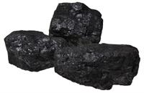

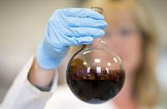
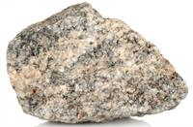
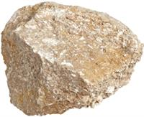

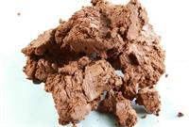
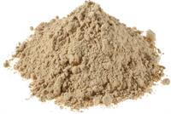

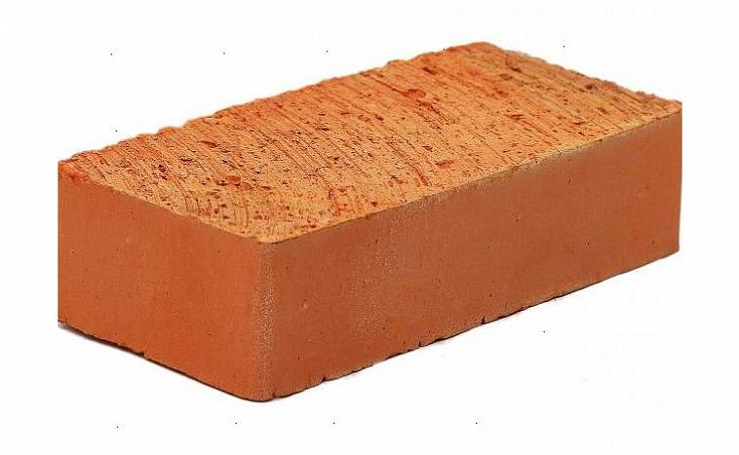
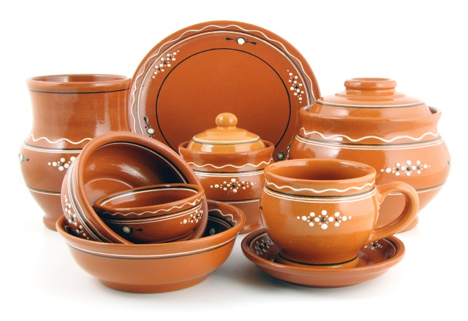

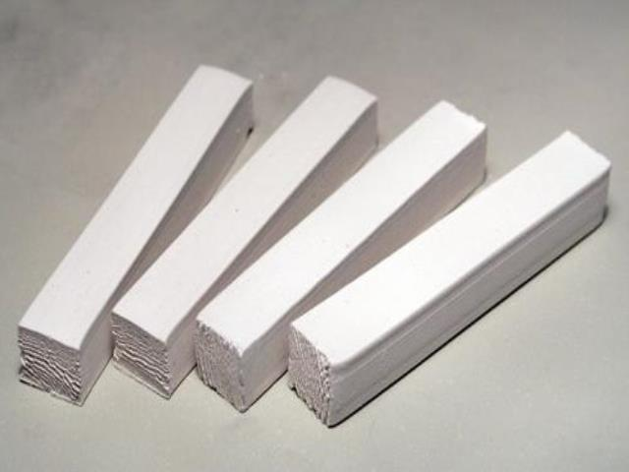

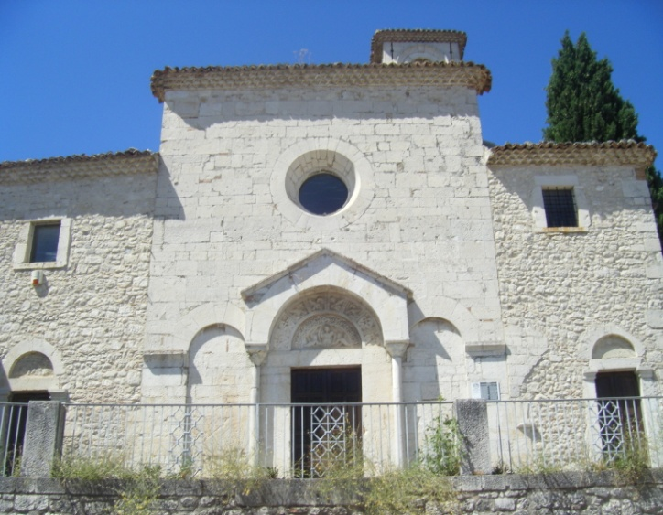
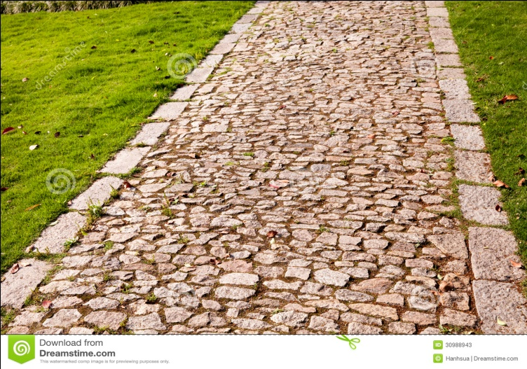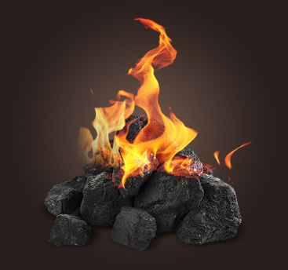
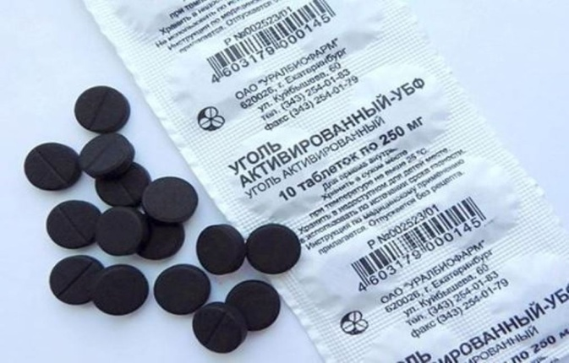

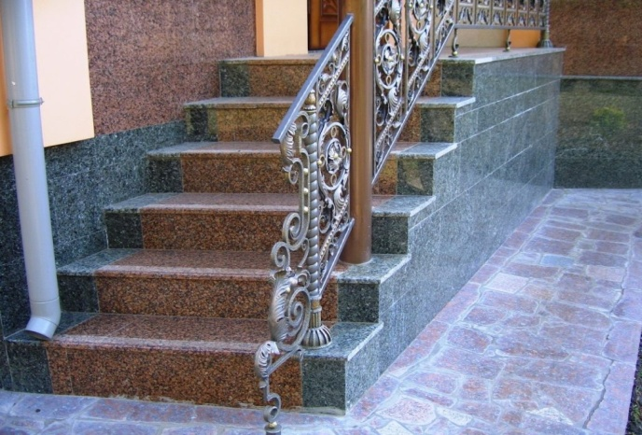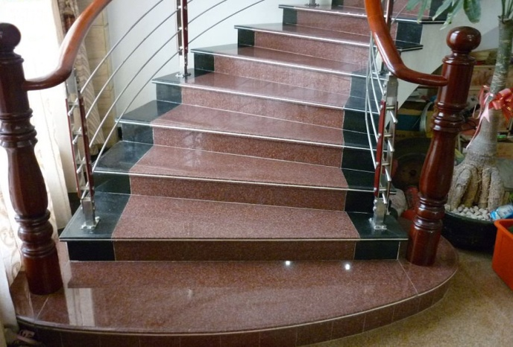
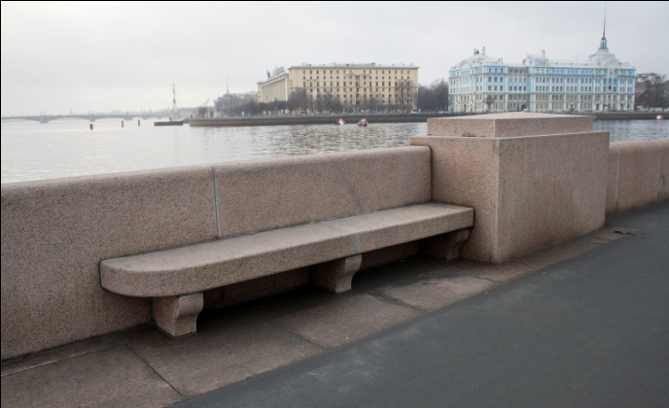
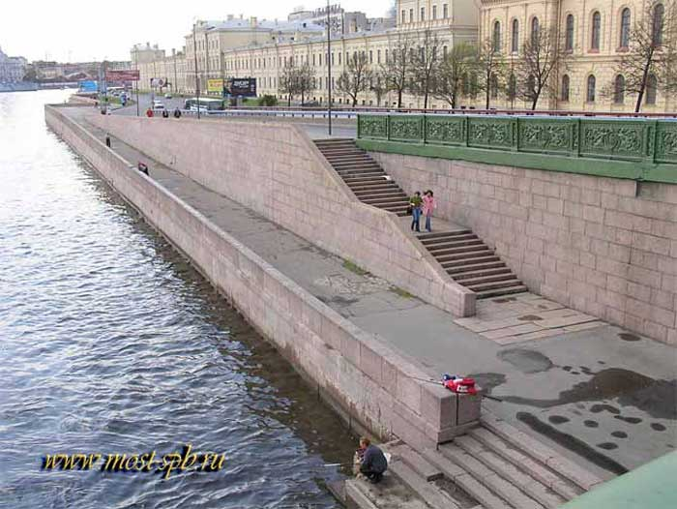
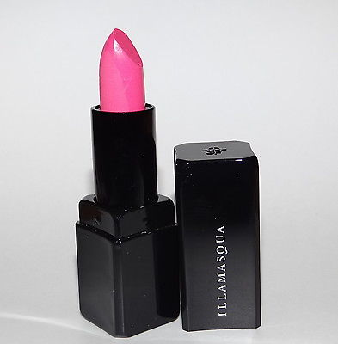
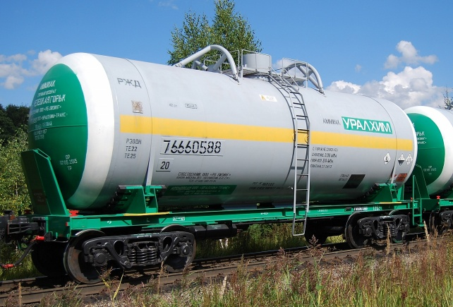


Таблица для заполнения

1. Название_______________________________________
2. Свойства:
а) цвет___________________________________________
б) твердое или жидкое_____________________________
в) горючее или негорючее__________________________
3. Способы добычи_________________________________
_________________________________________________
4. Значение и применение__________________________
_________________________________________________

